 | ГУ МЧС РОССИИ ПО ЯРОСЛАВСКОЙ ОБЛАСТИ  Министерство Российской Федерации по делам гражданской обороны, чрезвычайным ситуациям и ликвидации последствий стихийных бедствий

Как не замерзнуть в холодное время года
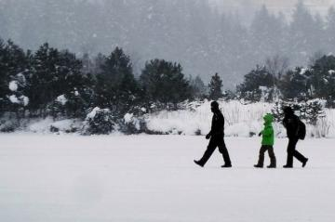
Несоблюдение правил правильной одежды и поведения на улице в осенне-зимний период может привести к крайне серьезным обморожениям и даже летальному исходу. Поэтому, для того, чтобы не замерзать на улице, нужно знать, как правильно одеваться в мороз. Также существуют некоторые универсальные правила безопасности, соблюдение которых поможет снизить риск получения обморожения и поможет быстрее согреться после пребывания на морозе.
Одежда зимой должна быть многослойная. Это значит, что недостаточно одной теплой вещи. Когда одежды много, они создают некоторую тепловую прослойку между собой, что не дает холоду проникать к телу, а тепло от поверхности тела дольше остается внутри и не охлаждается.
Зимняя одежда ни в коем случае не должна быть тесной, потому что в этом случае нарушается правильное кровообращение. Теплая кровь хуже продвигается в зажатые одеждой области тела и хуже их согревает. Обязательно правильно подбирайте размер зимней одежды. Лучше, если она будет свободной и не сковывающей движений.
Самое важное на морозе – это движение. Даже самая теплая одежда не способна сохранить достаточное тепло. Поэтому чем активнее двигаться на морозе, тем лучше тело согревает само себя.
Дети, несмотря на маленькое количество жировой ткани, лучше переносят пребывание на морозе, потому что активно двигаются. Как только дети прекращают физическую активность на холоде, они начинают очень быстро замерзать.
Правила безопасности при пребывании на холоде:
1. Перед выходом на мороз будет разумным нанести на кожу открытых поверхностей (в основном, лицо) специальный крем от мороза;
2. Нельзя притрагиваться оголенными руками и другими участками тела металлических поверхностей на улице;
3. Когда лицо начнет замерзать от мороза и холода, можно растереть его сухой поверхностью рук;
4. Алкоголь и табак, как согревающие средства, нужно полностью исключить. Курение ухудшает циркуляцию крови в конечностях, а именно конечности начинают первыми страдать от недостатка тепла крови;
5. При возвращении с мороза в теплое помещение нельзя сразу подвергать поверхность замерзших частей тела воздействию прямого источника тепла (батареи, радиаторы, обогреватели, газовые конфорки и т.д.).

Отделение информационного обеспечения деятельности МЧС России

